И.М. Бондарева
5 класс
Информатика
Дата урока: 23.06.22
Урок 31 Закрепление изученного по теме «Обработка информации».
Цель урока: закрепить знания по теме.

ХОД УРОКА
I. Организационный момент.
Доброе утро, ребята!!!

Двадцать третье июня
Классная работа

II. Повторение.
РАССМОТРИТЕ СЛАЙДЫ

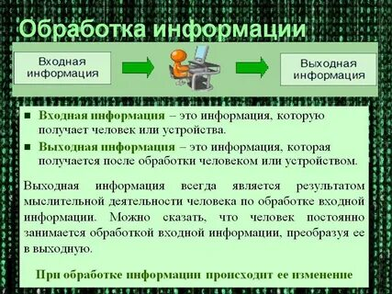
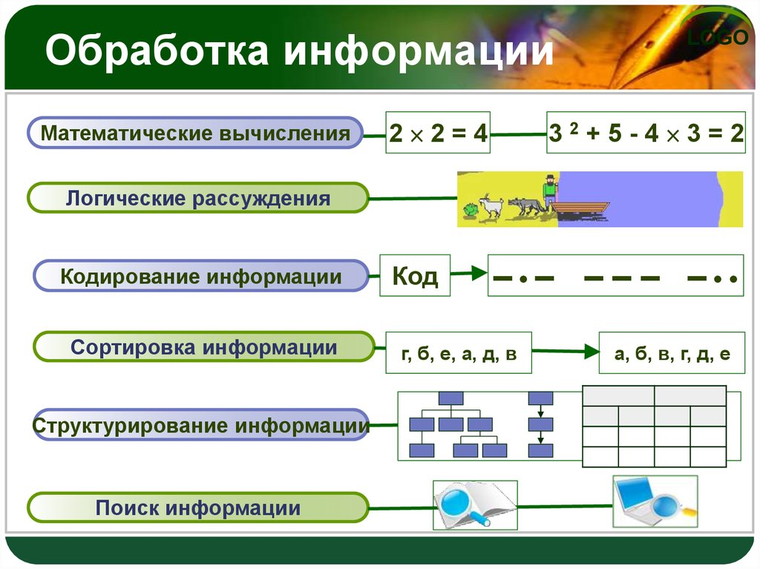

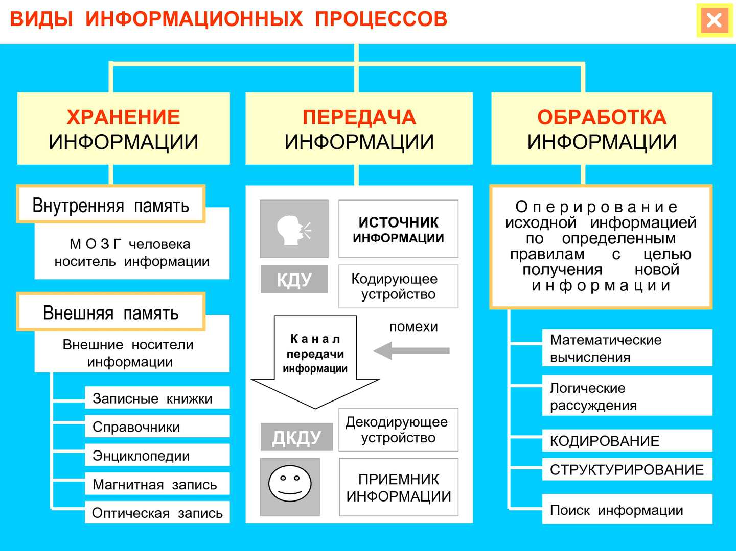

III. Дайте ответы на вопросы ( УСТНО)
